februar 2016

Lahko bi rekli, da je letošnji februar v Cankarjevem domu v znamenju festivalov.
Nadaljujemo tematski festival Shakespeare za vedno; v drugem mesecu leta bo osrednji dogodek južnoafriško gostovanje opere Macbeth v režiji mednarodno uveljavljenega in cenjenega gledališkega ustvarjalca Bretta Baileyja, ljubitelji sedme umetnosti pa bodo zagotovo prišli na svoj račun ob sklopu Shakespeare na filmu. Morda jih bo pritegnil tudi 10. festival gorniškega filma, za marec pa tudi že napovedujemo 18. festival dokumentarnega filma – FDF.
V okviru Cankarjevih torkov velja posebej opozoriti na 2. enodnevni festival slovenske jazzovske ustvarjalnosti Zvončki in trobentice.
V okviru Zlatega abonmaja bo v februarju nastopil Freiburški baročni orkester, v okviru Glasb sveta pa kraljica sefardske glasbe Yasmin Levy.
To je le nekaj namigov, spodaj pa si lahko ogledate širši izbor februarskega programa in napoved nekaterih bližajočih se večjih prireditev.

CANKARJEVI TORKI

9. 2. NIKA VISTOROPSKI; PATETICO
Nika Vistoropski, glas; Bojan Cvetrežnik, violina
Patetico: Nika Perunović, glas; Dejan Berden, klavir; Ciril Sem, bobni; Tadej Kampl, kontrabas
Glavni medijski pokrovitelj: Val 202
16. 2. NELS CLINE & JULIAN LAGE: Room
Nels Cline, Julian Lage, kitara

Koncerti ob 20. uri
Klub CD, 14, 9* EUR

23. 2. ZVONČKI IN TROBENTICE
2. enodnevni festival slovenske jazzovske ustvarjalnosti
Ob 18. uri, Štihova dvorana
LITOŠT
Litošt: Vitja Balžalorsky, Boštjan Simon, živa elektronika; Bojan Krhlanko, bobni, živa elektronika
Ob 20. uri, Klub CD
ROK ZALOKAR TRIO
Rok Zalokar, klavir; Dejan Hudoklin, bas; Jože Cesar, bobni
JAKA KOPAČ QUARTET
Jaka Kopač, saksofon; Danny Grissett, klavir; Josh Ginsburg, bas; Willie Jones III, bobni
ROBERT JUKIČ »GOMME DE JOUR«
Robert Jukič, akustična bas kitara; Jani Moder, kitara; Igor Matković, trobenta; Žiga Kožar, bobni
Festivalska vstopnica 14, 9* EUR
Spremljevalni program
SO, 6. februarja, ob 16. uri
PAPIRNATI ZVONČKI IN TROBENTICE
Tehnika kirigami, delavnica za otroke od 6. leta; vodi: Marija Prelog; prijave: E kristina.jermancic@cd-cc.si
M3–4, brezplačne vstopnice
TO, 23. februarja, ob 16.30
GOSTJE: DOMAČI, okrogla miza
Povezuje: Miha Zadnikar
M3–4, vstop s festivalsko vstopnico

Cankarjevi torki marca
1. 3. TEHO TEARDO
8. 3. JOACHIM KÜHN / ASJA VALČIČ / EDOUARD PRABHU
15. 3. ARUAN ORTIZ TRIO
22. 3. JELENA POPRŽAN
29. 3. ZLATKO KAUČIČ DUOS w/ BARRY GUY & MAYA HOMBURGER

Medijska pokrovitelja: Mladina, Radio Študent

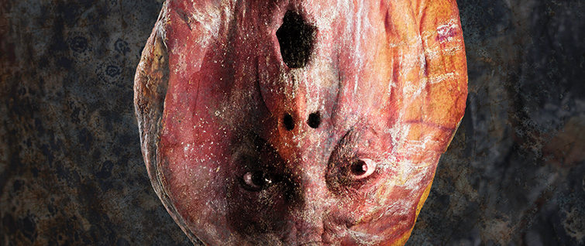

PE, 5. (premiera), SO, 6., in PE, 19. februarja, ob 20. uri
Klubski oder
Festival Shakespeare za vedno
Andrej Rozman Roza
ŠEKIJEVA ŠUNKICA ali HAMLET PO SLOVENSKO
Globalna monodrama
Avtor, režija, igra: Andrej Rozman Roza; spremljevalni glasbenik: Goran Završnik; produkcija: Rozinteater, CD
Glavni pokrovitelj festivala: Gorenje d.d.
Klub CD, 14, 11* EUR

SO, 6. februarja, ob 18. uri
D best abonma in za izven
KAKO OSVOJITI FANTA (4 simpl koraki)
Besedilo: Urška Taufer; režija: Matjaž Latin; igrajo: Urška Taufer, Patrizia Jurinčič, Lovro Finžgar, Ilija Ota; koprodukcija: Gledališče Koper v sodelovanju s CD
Pokroviteljica programa za otroke in mladino: NLB Vita, življenjska zavarovalnica d.d., Ljubljana
Linhartova dvorana, 7'50 EUR

SR, 10. februarja, ob 17. uri
Abonma Liffe po Liffu in za izven
CITIZENFOUR
Film Laure Poitras o Edwardu Snowdnu; predavanje Nataše Pirc Musar
Generalni pokrovitelj abonmaja: Frizerski saloni Young Mič Styling
Kosovelova dvorana, 5'50 EUR

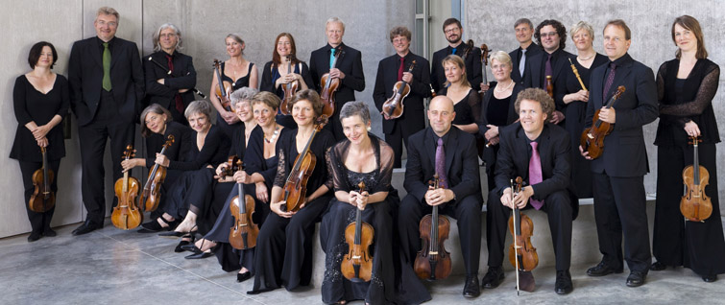

SR, 10. februarja, ob 20. uri
Zlati abonma in za izven
FREIBURŠKI BAROČNI ORKESTER
Glasbena vodja: Petra Müllejans, violina
Solista: Andreas Staier, čembalo; Susanne Regel, oboa
Program: G. Ph. Telemann, J. S. Bach, J. F. Fasch, J. D. Zelenka
Gallusova dvorana, 20, 29, 38, 45 EUR

ČE, 11., in PE, 12. februarja, ob 19.30
Oranžni I in II ter za izven
ORKESTER SLOVENSKE FILHARMONIJE
Dirigent: Philipp von Steinaecker
Zbor Slovenske filharmonije
Komorni zbor Akademije za glasbo Univerze v Ljubljani
Program: Robert Schumann, Manfred, uvertura, op. 115; Pesem noči za zbor in orkester, op. 108; Genoveva, uvertura, op. 81; Simfonija št. 2 v C-duru, op. 61
Gallusova dvorana, 8, 12, 16, 20, 6* EUR

SO, 13., ob 20. uri in NE, 14. februarja, ob 19. uri
PARNI VALJAK
Akustični koncert legendarne skupine
Glavni medijski pokrovitelj: Val 202
Gallusova dvorana, 18, 22, 26, 31, 15* EUR

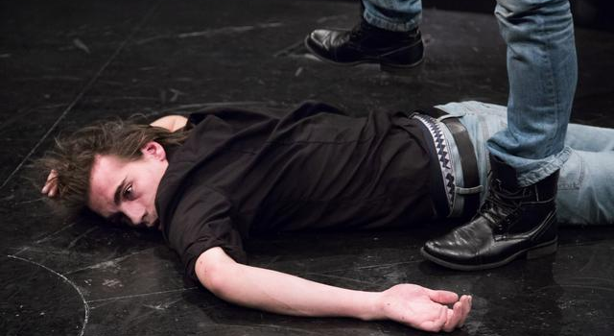

PO, 15. februarja, ob 20. uri
Mattias Brunn
BREZ SOLZ ZA PEDRE
Gledališka predstava po dokumentarnem romanu Johana Hiltona
Režija: Alen Jelen; igrajo: Matic Lukšič, Vid Klemenc, Vito Weis, Žan Koprivnik; koprodukcija: ŠKUC gledališče, CD
Pričevanje o treh umorih, ki so jih nad homoseksualci brutalno in krvavo zagrešili mladi ljudje.
Štihova dvorana, 10, 7* EUR

Od PO, 15., do PE, 19. februarja
10. MEDNARODNI FESTIVAL GORNIŠKEGA FILMA
http://gorniski.si
Štirideset domačih in tujih gorniških in avanturističnih filmov, predavanja vrhunskih alpinistov, predstavitve novih gorniških knjig, razstava gorniške literature in fotografije, okrogle mize
V sodelovanju z Društvom za gorsko kulturo
Kosovelova, Linhartova dvorana

TO, 16. februarja, ob 19.30
Kromatika in za izven – Srečanja
SIMFONIČNI ORKESTER RTV SLOVENIJA
Dirigent: En Shao
Solista: Arkadij Winokurov, violina; Lalita Svete, violina
Program: J. Haydn, Simfonija št. 97 v C-duru, Hob. I: 97; T. Svete, Koncert za dve violini in orkester; C. Nielsen, Simfonija št. 2 v c-molu, »Štirje temperamenti«, op. 16
Gallusova dvorana, 8, 11, 15, 19, 6* EUR

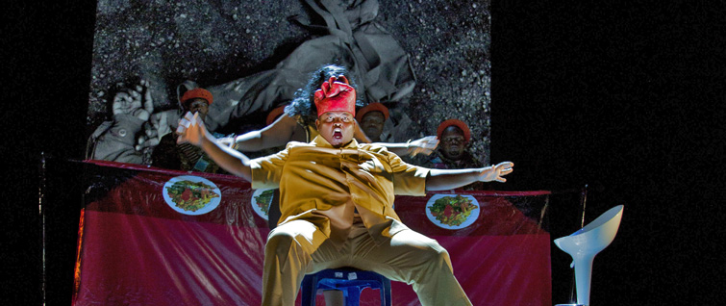

TO, 23. februarja, ob 19.30
Abonma Veličastnih 7 in za izven
Festival Shakespeare za vedno
B. Bailey, G. Verdi, W. Shakespeare
MACBETH
Zasnova, oblikovanje, režija: Brett Bailey; glasba: Fabrizio Cassol, po Verdijevem Macbethu; dirigent: Premil Petrovic; nastopajo: operni pevci gledališke skupine Third World Bunfight, Južnoafriška republika; No Borders Orchestra, Srbija
Radikalna različica Shakespearjeve zgodbe, ki jo je Verdi predelal v opero, se dogaja v Osrednji Afriki, prizorišču okrutnih bojev za prevlado nad rudniki diamantov.
Generalni pokrovitelj abonmaja Veličastnih 7: Petrol d.d., Ljubljana
Glavna pokroviteljica predstave: Lekarna Ljubljana
Gallusova dvorana, 17, 20, 26, 30, 15* EUR

Glavni pokrovitelj festivala: Gorenje d.d.

ČE, 18., in PO, 22. februarja, ob 20. uri
Saška Rakef
KRHANJE LEPOTE
Zvočna predstava
Režija: Saška Rakef; igrata: Barbara Krajnc Avdić, Uroš Maček; koprodukcija: Cona, CD, Celinka, AGRFT
Dvorana Duše Počkaj, 8, 6* EUR

SHAKESPEARE NA FILMU
Festival Shakespeare za vedno

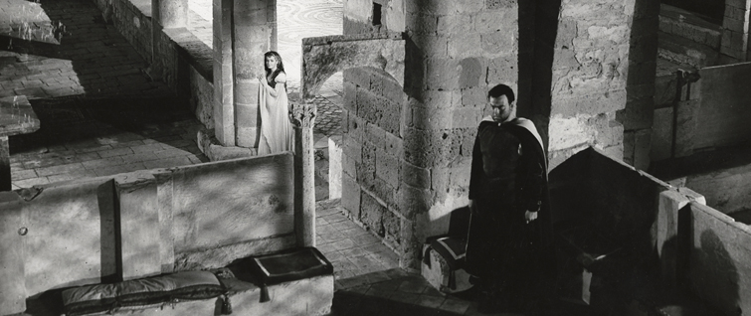

SR, 24. februarja
Ob 20. uri: Othello (Orson Welles)
ČE, 25. februarja
Ob 20. uri: Macbeth (Roman Polanski)
PE, 26. februarja
Ob 18. uri: Hamlet v svetu poslov (Aki Kaurismäki)
Ob 20. uri: Kaos (Akira Kurosawa)
SO, 27. februarja
Ob 18. uri: Vihar (Derek Jarman)
Ob 20. uri: Krvavo gledališče (Douglas Hickox)
NE, 28. februarja
Ob 18. uri: Othello (Orson Welles)
Ob 20. uri: Henrik V. (Laurence Olivier)
PO, 29. februarja
Ob 20. uri: Macbeth (Justin Kurzel)
Glavni pokrovitelj festivala: Gorenje d.d.
Kosovelova dvorana, posamezen film 5, 4'50* EUR

ČE, 25., in PE, 26. februarja, ob 19.30
Modri I in II ter za izven
ORKESTER SLOVENSKE FILHARMONIJE
Dirigent in solist: Julian Rachlin
Program: B. Britten, Lachrymae za violo in godalni orkester, op. 48a (ork. C. Aronowitz); W. A. Mozart, Koncert za violino in orkester št. 3 v G-duru, K. 216; A. Schnittke, Sonata št. 1 za violino in orkester; W. A. Mozart, Simfonija št. 29 v A-duru, K. 201
Gallusova dvorana, 13'50, 20, 26, 33, 10* EUR

ČE, 25. februarja, ob 20. uri
Glasbe sveta in za izven
YASMIN LEVY
Kraljica sefardske glasbe in ena najuspešnejših pevk Bližnjega vzhoda v tem stoletju.
Glavna pokroviteljica abonmaja: Zavarovalnica Triglav, d.d.
Glavni medijski pokrovitelj: Val 202
Linhartova dvorana, 17, 20, 24, 14* EUR

Likovna razstave

Od 3. februarja do 20. marca
ZLATAN VRKLJAN
Zagrebška šola
Galerija CD, 4, 2* EUR

Kongresne in druge prireditve

Organizacija prireditev od kongresov do poslovnih in družabnih srečanj ter najem dvoran in tehnične opreme
T 01 2417 122 E kongres@cd-cc.si

PO, 8. februarja, ob 20. uri
MOZARTOV REKVIEM
Gala koncert Orkestra 1756 z Dunaja
Prireja: Koncert skupina d.o.o.
Gallusova dvorana, 30, 42, 56, 65 EUR

ČE, 18. februarja, ob 19.30
MAKSIM MRVICA
Gala cross over koncert s spremljevalnim bandom
Prireja: Koncert skupina d.o.o.
Gallusova dvorana, 69, 54, 49, 44, 39 EUR

PO, 29. februarja, ob 20. uri
DYLAN MORAN
Brez vajeti Off the Hook
Irski stand-up komik, scenarist in igralec
Prireja: KURZ, Zavod za organizacijo, izvedbo in promocijo prireditev
Linhartova dvorana, 22, 25 EUR

Napovedujemo

SR, 2. marca, ob 20. uri
Zlati abonma in za izven
ORKESTER ELIZEJSKIH POLJAN
Dirigent: Philippe Herreweghe
Solistka: Isabelle Faust, violina
Program: Pomladni Beethoven
Gallusova dvorana, 30, 42, 56, 65 EUR

ČE, 3., in PE, 4. marca 2016, ob 19.30
Oranžni I in II ter za izven
ORKESTER SLOVENSKE FILHARMONIJE
Dirigent: James Judd
Kvartet rogov Berlinske filharmonije
Program: L. Lebič, R. Schumann, A. Bruckner
Gallusova dvorana, 10, 16, 20'50, 26, 8* EUR

SO, 5. marca, ob 18. uri
Ta hud abonma in izven
Ivana Sajko: EVROPA
Monolog za mater Korajžo in njene otroke
Režija: Primož Ekart; igrajo: Barbara Cerar, Sara Gorše, Lena Hribar, Žan Perko, Filip Samobor, Nik Škrlec; produkcija: Imaginarni, CD
Pokroviteljica abonmaja: NLB Vita, življenjska zavarovalnica d.d., Ljubljana
Dvorana Duše Počkaj, 13, 10* EUR

TO, 8. marca, ob 20. uri
Festival Shakespeare za vedno
SHAKESPEARE V PREVODU
Igralski večer
Znani britanski igralci Julian Rhind-Tutt, Danny Sapani in Jonathan Slinger bodo interpretirali odlomke, spregovorili o izzivih Shakespearjevih del za sodobnost ter o pomenu za današnjo angleščino.
Glavni pokrovitelj festivala: Gorenje d.d.
Štihova dvorana, 14, 11*EUR

Od TO, 10., do TO, 17. marca
18. FESTIVAL DOKUMENTARNEGA FILMA – FDF
www.fdf.si
Program in začetek predprodaje 24. 2.
Pregled najboljšega iz sodobne dokumentarne produkcije, premiere filmov slovenskih avtorjev, pogovori z gosti, seminarji. Tekmovalni spored na temo človekovih pravic v sodelovanju z Amnesty International Slovenija.
Medijski pokrovitelj: Delo, d.o.o.
Kosovelova dvorana, Slovenska kinoteka, Kinodvor, 5, 4'50* EUR
10-odstotni popust ob hkratnem nakupu 5 in 20-odstotni ob nakupu 10 vstopnic za različne filme

ČE, 10. marca, ob 19.30
Kromatika – Izziv tradiciji
SIMFONIČNI ORKESTER RTV SLOVENIJA
Dirigentka: Giedrė Šlekytė
Solist: Benjamin Ziervogel, violina
Program: F. Schubert, J. Sibelius, A. Skrjabin
Gallusova dvorana, 8, 11, 15, 19, 6* EUR

PREDIHANO
Matrix 2016 na gostovanju

TO, 15. marca
EXPERIMENTALSTUDIO SRW Freiburg
Izvedba žive elektronike
ENSEMBLE EXPERIMENTAL
Ob 19.30: program Uroš Rojko, Jonathan Harvey, Mark Andre, Vinko Globokar, Detlef Heusinger
Ob 22. uri: program Karlheinz Stockhausen, Kozmični utripi
Linhartova dvorana, oba koncerta 15, 10* EUR

SR, 16. marca
Ob 10.30: PREDAVANJE IN DELAVNICA
Ob 16. uri: JAVNA PREDSTAVITEV DEL ŠTUDENTOV KOMPOZICIJE
Linhartova dvorana, brezplačne vstopnice

V sodelovanju z Goethe Inšitutom

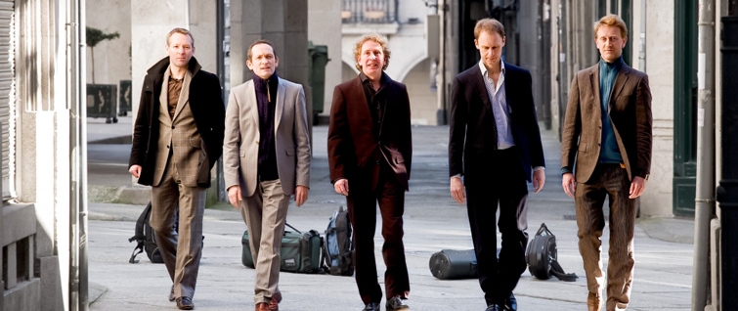

SR, 16. marca, ob 19.30
Srebrni abonma in za izven
CALEFAX
Kvintet pihal s trstnim jezičkom
Program: L. Janáček, R. Strauss, A. Corelli, G. Gershwin
Slovenska filharmonija, 18, 24, 14* EUR

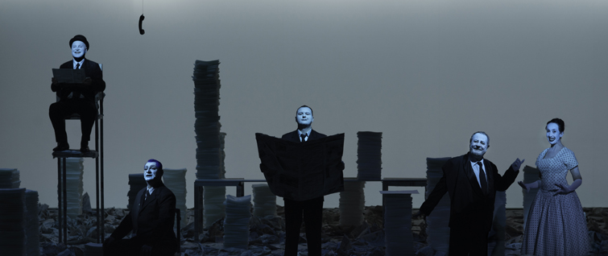

NE, 20., in PO, 21. marca, ob 19. uri
Abonma Veličastnih 7 in za izven
Eugène Ionesco, Robert Wilson
NOSOROGI
Narodno gledališče Marina Sorescuja iz Krajove
Režija, scenografija, avtorska zasnova luči: Robert Wilson
Kostumografija: Jacques Reynaud; scenografija: Adrian Damian; glasba: Adam Lenz;
Kar poskuša Ionesco z jezikom, to stori Wilson s podobami, pri čemer mu pomaga trideset izvrstnih romunskih igralcev vseh generacij.
Pokrovitelj predstave: Revoz d.d., Novo mesto
Generalni pokrovitelj abonmaja Veličastnih 7: Petrol d.d., Ljubljana
Gallusova dvorana, 17, 20, 26, 30, 15* EUR

ČE, 24., in PE, 25. marca, ob 19.30
Modri I in II ter za izven
ORKESTER SLOVENSKE FILHARMONIJE
Dirigent: Uroš Lajovic
Zbor Slovenske filharmonije, Komorni zbor Megaron, Zbor Furlanije – Julijske krajine
Solistki: Sabina Cvilak, sopran; Nuška Drašček Rojko, mezzosopran
Program: G. Mahler, Simfonija št. 2 v c-molu, »Vstajenje«
Gallusova dvorana, 13'50, 20, 26, 33, 10* EUR

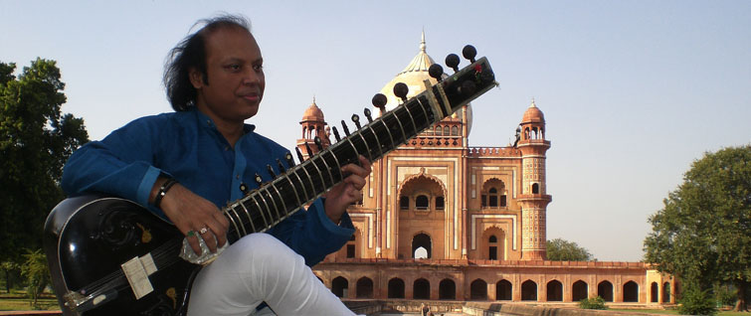

ČE, 24. marca 2016, 20. uri
Glasbe sveta in za izven
NISHAT KHAN
Eden vodilnih mojstrov na sitarju, ki je sodeloval z zvezdniki, kot so John McLaughlin, Evelyn Glennie, Eric Clapton in Carlos Santana.
Glavna pokroviteljica abonmaja: Zavarovalnica Triglav d.d.
Glavni medijski pokrovitelj: VAL 202
Linhartova dvorana, 17, 20, 24, 14* EUR

SO, 16. aprila, ob 20. uri
RUDI BUČAR IN ISTRABEND XL
Sen znala jes
Gostje: Frčafele, Pero Lovšin, Zdenko Cotič
Gallusova dvorana, 16, 18, 20, 24, 14* EUR

TO, 19. aprila, ob 20. uri
Glasbe sveta in za izven
MARIZA: Mundo tour
Glavna pokroviteljica abonmaja: Zavarovalnica Triglav d.d.
Glavni medijski pokrovitelj: VAL 202
Gallusova dvorana, 26, 33, 37, 44, 22* EUR

